Opis stanowiska – zamówienia klientów i plan produkcji
Oct 1, 2026 · @Wojciech Moszczynski
Stanowisko zbiera zamówienia od klientów, zamienia je na plan produkcji dla 9 wtryskarek i pilnuje, żeby magazyn (Ania) i produkcja (Monika) dostały go na czas. Prowadzi je Jakub Majchrzak (Kuba). Każde zamówienie klienta kończy się trzema rzeczami: wierszem w planie maszyny (dok. 1), zamówieniem wewnętrznym (dok. 2) i potwierdzonym terminem dla klienta.

Zakres odpowiedzialności
- Przyjęcie zamówień – zbiera zamówienia ze wszystkich kanałów do jednego rejestru i nadaje im numer ZK.
- Kalkulacja – liczy dni produkcji, kilogramy tworzywa i barwnika oraz dobiera wtryskarkę i formę.
- Plan produkcji – prowadzi plan każdej z 9 maszyn na 3–4 tygodnie naprzód (dok. 1).
- Uzgodnienie z magazynem – przed drukiem planu sprawdza z Anią, czy materiału wystarczy, i zleca zamówienie wewnętrzne (dok. 2).
- Terminy dla klienta – potwierdza termin wysyłki i informuje o każdym przesunięciu.
- Pilnowanie wykonania – codziennie porównuje wykonanie z planem i przesuwa kolejne zlecenia.
Dokumenty i pliki stanowiska:
Dokument | Na jakie pytanie odpowiada | Kto wypełnia i kiedy
Skrzynka zamowienia@plastema.pl | Co zamówił klient? | Klienci; przegląd codziennie rano
Rejestr zamówień klientów ZK (do założenia, Excel na dysku sieciowym) | Jakie zamówienia czekają, w jakim są stanie i na kiedy? | Kuba, przy każdym zamówieniu i zmianie statusu
Plan produkcyjny, osobna kartka na każdą maszynę (dok. 1) | Co, kiedy i na której maszynie się produkuje? | Kuba, co tydzień i przy każdej zmianie
Zamówienie wewnętrzne NNN/RRRR (dok. 2) | Co produkcja ma zrobić i ile materiału na to wydać? | Ania wystawia, Kuba sprawdza, Monika przyjmuje
Statystyka produkcji (dok. 6) | Ile sztuk na zmianę i jaki cykl wyszedł ostatnio na tej formie? | Monika; Kuba czyta przy kalkulacji
Karta produkcyjna (dok. 8), lista form (dok. 11), zestawienie wtryskarek | Jaka forma, jaki karton, na której maszynie forma się zmieści? | Technolodzy; Kuba czyta przy kalkulacji
Inwentura (stany tworzyw i barwników) | Czy materiału wystarczy? | Ania; Kuba pyta przed drukiem planu
Wszystkie dokumenty łączą dwa numery: ZK (zamówienie klienta) i numer zamówienia wewnętrznego (np. 296/2026). Numer ZK ma postać ZK-[kod klienta 3 cyfry]-[rok 2]-[miesiąc 2]-[kolejny 3], np. ZK-000-26-09-004 dla czwartego wrześniowego zamówienia Fiboo (Fiboo ma kod 000). Zamówienie bez numeru ZK nie wchodzi do planu.

Pętla pracy i kalendarz
Praca to jedna pętla: zamówienie klienta zamienia się w wiersz planu, plan w zamówienie wewnętrzne, a wykonanie wraca do planu. Najważniejsze jest pole 4: plan drukuje się dopiero po uzgodnieniu z Anią, bo tworzywo z Kraiburga idzie od 3 do 10 tygodni.
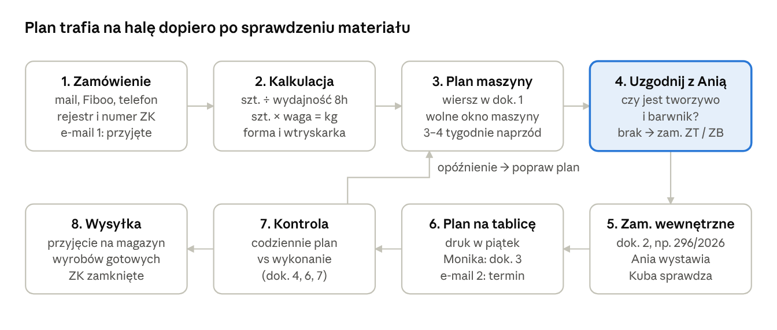
droga zamówienia klienta · 8 kroków
Kiedy | Zadanie | Dokument
Codziennie, 5:30–7:00 | Przejrzeć skrzynkę zamowienia@plastema.pl i maile przysłane bezpośrednio; nowe zamówienia wpisać do rejestru i wysłać potwierdzenie przyjęcia | Rejestr ZK
Codziennie, po I zmianie | Porównać wykonanie z planem; przy opóźnieniu przesunąć kolejne pozycje na maszynie | Plan (dok. 1), raporty dok. 4 i 7
Wtorek–środa | Policzyć nowe zamówienia i wpisać je w plany maszyn | Statystyka, plan
Czwartek | Projekt planu na następny tydzień i 3 tygodnie dalej; uzgodnienie materiału z Anią (Ania pracuje 7:00–15:00) | Plan, Inwentura
Piątek | Zamówienia wewnętrzne na przyszły tydzień, druk planu, potwierdzenie terminów klientom | Dok. 1, dok. 2, rejestr ZK
Poniedziałek | Plan na tablicy na hali; Monika drukuje specyfikacje kolorów (dok. 3); Ania liczy zapotrzebowanie tygodnia | Dok. 1, dok. 3
Przy opóźnieniu powyżej 1 dnia | Mail do klienta z nowym terminem | Rejestr ZK

Procedury krok po kroku

A. Przyjęcie zamówienia od klienta
- Zbierz z wszystkich kanałów: zamowienia@plastema.pl, maile przysłane wprost do Kuby, biuro handlowe Fiboo (Adrian – sprzedaż, Kasia – magazyn Fiboo, Aga – Bytkowo) i zamówienia, które trafiły do Ani. Każde zamówienie spoza skrzynki przekaż najpierw na zamowienia@plastema.pl, żeby wszystkie leżały w jednym miejscu.
- Sprawdź komplet danych: klient, produkt, ilość razem i na każdy kolor, termin, numer zamówienia klienta. Brak danych oznacza pytanie do klienta tego samego dnia.
- Nadaj numer ZK i wpisz wiersz w rejestrze zamówień (kolumny w tabeli niżej), status „PRZYJĘTE”.
- Wyślij e-mail 1 w ciągu 1 dnia roboczego: „Dzień dobry, potwierdzamy przyjęcie zamówienia nr [nr klienta], nasz numer ZK-…. Termin realizacji potwierdzimy do [piątek].”
- Nowy produkt (nie ma go w statystyce ani na liście form) nie idzie od razu do planu. Najpierw forma w Plastema Tools, próby i karta technologiczna; do planu wchodzi z wydajnością z prób.
Nr ZK | Wpływ | Klient | Nr zam. klienta | Produkt | Kolory × ilość | Razem [szt.] | Termin klienta | Nr zam. wewn. | Maszyna | Produkcja | Status
ZK-000-26-09-001 (przykład) | 02.09.2026 | FIBOO | brak | LOLLIPOP WALLY | wg specyfikacji, start: granatowy | 12 122 | – | 296/2026 | 1 | 10–24.09 | W PRODUKCJI
Statusy: PRZYJĘTE → ZAPLANOWANE → W PRODUKCJI → WYPRODUKOWANE → WYSŁANE. Odpowiadają one katalogom na dysku sieciowym: planowane, realizowane, zrealizowane.

B. Kalkulacja zamówienia
- Znajdź ostatnią produkcję tego produktu w statystyce (dok. 6, zakładka klienta): czas cyklu, krotność formy, sztuki na zmianę, waga, tworzywo, barwnik, dozowanie, numer wtryskarki.
- Wydajność na zmianę 8 h = 28 800 s ÷ czas cyklu × krotność formy, minus zapas na przezbrojenie i braki. LOLLIPOP WALLY: 28 800 ÷ 43,5 s × 1 = 662 cykle, w planie przyjęto 550 (83%).
- Dni produkcji = sztuki ÷ (wydajność 8 h × liczba zmian), zaokrąglone w górę. Do tego przezbrojenie: założenie formy 30–60 min, przy nowej formie próby do 5 h.
- Tworzywo [kg] = sztuki × waga detalu × udział. Przy mieszance liczy się każde tworzywo osobno: MULTI FIBBREEDER 6 000 × 230 g = 1 380 kg, z tego 80% = 1 104 kg HRC9480/230 i 20% = 276 kg PP MOPLEN EP 548 R.
- Barwnik [kg] = kg tworzywa × dozowanie z karty produkcyjnej, np. 1 697 kg × 2% = 33,9 kg.
- Dobierz wtryskarkę: najpierw ta, na której produkt szedł ostatnio. Inna maszyna tylko wtedy, gdy forma się na niej mieści: siła zwarcia, rozstaw kolumn, wysokość formy i gramatura wtrysku z zestawienia wtryskarek.

C. Wpis do planu produkcyjnego (dok. 1)
- Każda maszyna ma osobną kartkę „(nr maszyny) PLAN PRODUKCYJNY – od [poniedziałek]” z wierszami na kolejne okresy.
- Znajdź pierwsze wolne okno na wybranej maszynie, które zdąży przed terminem klienta, i wpisz wiersz z wyliczeniami z punktu B.
- Pozycję bez potwierdzonego materiału oznacz na żółto. Żółty wiersz nie ma jeszcze numeru zamówienia wewnętrznego i może się przesunąć.
- Gdy klient nie narzuca kolejności kolorów, układaj je od jasnych do ciemnych, żeby ograniczyć przetryski. Kolejność wpisuje się w uwagach zamówienia wewnętrznego.
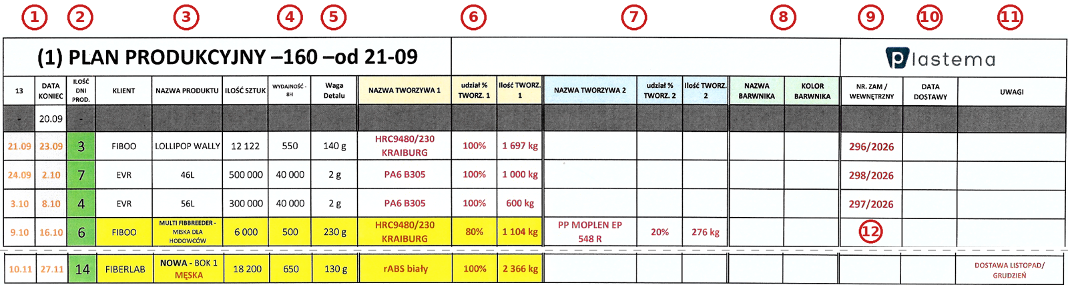
- Start i koniec, tylko dni robocze. 2. Dni produkcji, np. EVR 46L: 500 000 ÷ 40 000 = 12,5 zmiany, czyli 7 dni z przezbrojeniem. 3. Klient, produkt i ilość z zamówienia. 4. Wydajność na zmianę 8 h. 5. Waga detalu. 6. Tworzywo główne, udział i kg (12 122 × 140 g = 1 697 kg). 7. Drugie tworzywo przy mieszance. 8. Barwnik – puste; kolory są dopiero w specyfikacji. 9. Nr zamówienia wewnętrznego. 10. Data dostawy materiału – pusta. 11. Uwagi z terminem klienta: FIBERLAB chce dostawę w listopadzie lub grudniu, więc startuje 10.11, choć maszyna jest wolna od 17.10. 12. Żółte wiersze bez numeru zamówienia wewnętrznego.

D. Uzgodnienie z magazynem i zamówienie wewnętrzne (dok. 2)
- W czwartek przekaż Ani nowe pozycje: tworzywo i kg, barwnik i kg, data startu, numer maszyny.
- Ania sprawdza stan w inwenturze. Przy braku składa zamówienie ZT/ZB (opis stanowiska magazynu) i podaje datę dostawy. Kuba wpisuje ją w kolumnie „Data dostawy”; jeśli dostawa przychodzi po starcie, przesuwa pozycję.
- Ania wystawia zamówienie wewnętrzne z kolejnym numerem NNN/RRRR. Kuba sprawdza je z planem: maszyna, forma, ilość, kg. Numer wpisuje do planu (pole 9) i do rejestru ZK, a wiersz przestaje być żółty.
- Zamówienie wewnętrzne z listą kolorów trafia do Moniki. Monika podpisuje je jako przyjmująca i drukuje specyfikację (dok. 3).
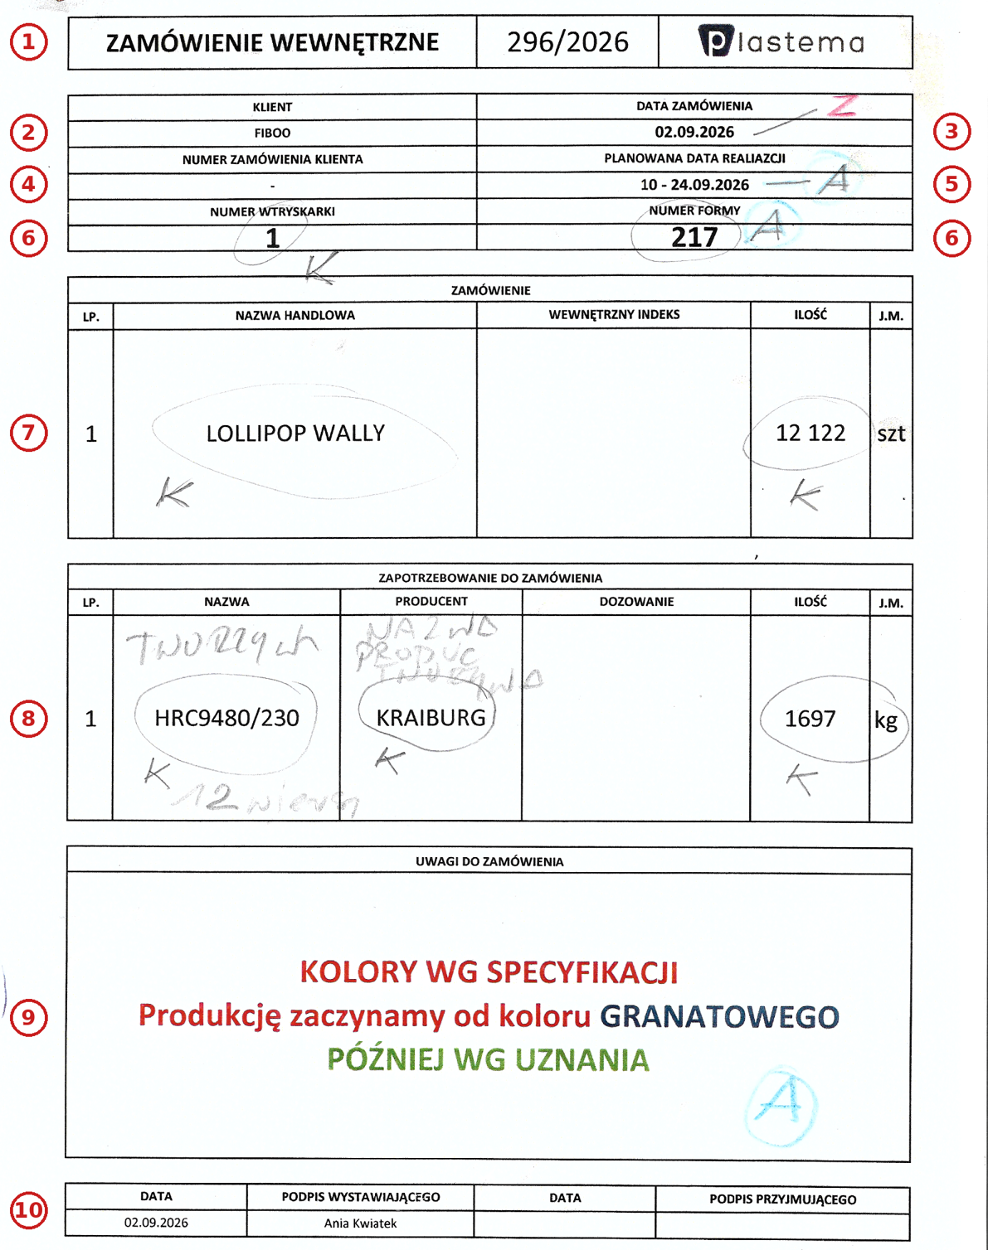
- Nr zamówienia wewnętrznego, kolejny w roku. 2. Klient. 3. Data zamówienia – dziś data wystawienia przez Anię; powinna to być data wpływu z rejestru ZK. 4. Nr zamówienia klienta – pusty; tu wpisuje się numer ZK. 5. Planowana realizacja z planu: 10–24.09 to 11 dni roboczych. 6. Wtryskarka 1 i forma 217. 7. Produkt i ilość; wewnętrzny indeks pusty. 8. Tworzywo, producent i kg; dozowanie barwnika puste. 9. Uwagi: kolory wg specyfikacji, start od granatowego. 10. Wystawiła Ania 02.09.2026; brak podpisu przyjmującego.

E. Druk planu i potwierdzenie terminu
- W piątek wydrukuj kartki maszyn, które się zmieniły, i zdejmij stare z tablicy. Na hali wisi tylko jedna wersja planu, z datą wydruku w tytule.
- Zapisz plan na dysku sieciowym w katalogu planowane.
- Wyślij e-mail 2: „Zamówienie ZK-… przyjęliśmy do realizacji. Planowana data wysyłki: [data].” Data wysyłki = koniec produkcji + czas na przyjęcie na magazyn i pakowanie. Status w rejestrze: ZAPLANOWANE.
- Powiedz Monice o starcie każdej nowej pozycji na tydzień. Monika mówi, kiedy produkcja się skończyła.

F. Kontrola wykonania i zmiany planu
- Codziennie rano porównaj: ile powinno być zrobione (wydajność × liczba zmian od startu) i ile zrobiono według raportu zmianowego (dok. 4) oraz licznika maszyny (dok. 7).
- Opóźnienie powyżej jednej zmiany: przelicz koniec, przesuń kolejne pozycje na tej maszynie, powiedz Ani (materiał na następne pozycje) i Monice. Gdy przesuwa się termin wysyłki, napisz do klienta.
- Awaria formy kończy się jedną z trzech decyzji: zaślepienie gniazda (np. 7 sztuk na cykl zamiast 8 – przelicz wydajność), produkcja z jednym gniazdem do odpadu albo przerwanie produkcji. Każda zmienia plan.
- Pilne zamówienie wchodzi przed inne tylko decyzją Kuby. Klientów przesuniętych pozycji informuje się mailem tego samego dnia.
- Zamknięcie: po zgłoszeniu Moniki status WYPRODUKOWANE, po wysyłce WYSŁANE, plik do katalogu zrealizowane.

Jaki termin podać klientowi
Termin to koniec produkcji plus czas na przyjęcie na magazyn i wysyłkę, a start zależy od tego, co przyjdzie najpóźniej: wolna maszyna, materiał albo forma. Przykład: zamówienie wewnętrzne 296/2026, LOLLIPOP WALLY dla Fiboo.
Krok | Wzór | 296/2026 LOLLIPOP WALLY
Wydajność na zmianę | 28 800 s ÷ cykl × krotność, ok. 83% | 28 800 ÷ 43,5 × 1 = 662 → 550 szt.
Sztuki na dzień | wydajność × liczba zmian | 550 × 2 = 1 100 szt.
Dni produkcji | sztuki ÷ sztuki na dzień, w górę | 12 122 ÷ 1 100 = 11,0 → 11 dni roboczych
Materiał | stan ≥ potrzeba, inaczej start po dostawie | 1 697 kg HRC9480/230 przy stanie 16 020 kg (31.08) – jest
Najwcześniejszy start | najpóźniejsze z: wolna maszyna, materiał, forma | 10.09
Koniec produkcji | start + dni robocze | 24.09
Termin dla klienta | koniec + przyjęcie na magazyn i wysyłka | ok. 28.09
Wniosek: wyliczenie daje dokładnie termin z zamówienia wewnętrznego (10–24.09), więc wzór zgadza się z tym, jak Kuba dziś planuje. Po przejściu na trzy zmiany od nowego roku ta sama partia zajmie 12 122 ÷ 1 650 = 8 dni roboczych zamiast 11.
Najczęściej termin wyznacza materiał, nie maszyna. HRC9480/230 z Kraiburga idzie od 3 do 10 tygodni, a stan 11 080 kg z 25.09 starcza do ok. 20.11. Każde zamówienie Fiboo ze startem po połowie listopada trzeba więc potwierdzać dopiero po dacie dostawy od Ani.

Punkty kontrolne i błędy do poprawy
Co sprawdzić | Jak | Kiedy
Zamówienie ma numer ZK | w dok. 2 pole „Numer zamówienia klienta” wypełnione | przy wystawieniu dok. 2
Plan zgadza się z zamówieniem wewnętrznym | ta sama maszyna, forma, ilość, kg i daty w dok. 1 i dok. 2 | przy wystawieniu dok. 2
Dni produkcji wystarczą | dni × wydajność × zmiany ≥ sztuki | przy wpisie do planu
Materiał potwierdzony | brak żółtych wierszy w najbliższym tygodniu | w czwartek
Barwnik policzony | dozowanie i kg barwnika wpisane w dok. 2 | przy wystawieniu dok. 2
Termin potwierdzony | e-mail 2 wysłany, data w rejestrze ZK | w piątek
Wykonanie zgodne z planem | zrobione ≥ wydajność × zmiany od startu | codziennie
Na hali wisi aktualny plan | data wydruku na tablicy = najnowsza wersja | w poniedziałek
Błędy znalezione w obecnych dokumentach:
- Zamówienie wewnętrzne 296/2026: pole „Numer zamówienia klienta” ma kreskę, więc nie da się dojść do zamówienia, z którego powstało. „Data zamówienia” 02.09 to data wystawienia przez Anię, nie data wpływu od klienta.
- W tym samym dokumencie puste są: wewnętrzny indeks, dozowanie barwnika i podpis przyjmującego.
- Plan wtryskarki 1 od 21.09: kolumny barwnika i „Data dostawy” są puste we wszystkich wierszach, więc Ania nie policzy z planu zapotrzebowania na barwnik.
- MULTI FIBBREEDER (start 9.10, za 8 dni) i FIBERLAB BOK 1 MĘSKA (start 10.11) nie mają numeru zamówienia wewnętrznego. Dla MULTI FIBBREEDER trzeba go wystawić w tym tygodniu.
- Nazwy tworzyw różnią się między dokumentami: „rABS biały” w planie i „REGLANULAT ABS BIAŁY” w statystyce, „PA6 B305” w planie i „TEREZ B 305 NATURAL” w statystyce. Plan powinien używać klucza z magazynu: [1/2]-[DOSTAWCA]-[RODZAJ]-[SYMBOL]-[KOLOR].
- Statystyka, zakładka EVR: średnia na zmianę to raz 73 471, raz 5 592 sztuk przy tej samej formie 32-gniazdowej, a teoretycznie wychodzi ok. 44 000. Jest też wtryskarka „PAWEŁ”, a w zakładce FIBERLAB data „21.089.2026”. Z takich wierszy nie wolno brać wydajności do planu.
- Nagłówek planu brzmi „(1) PLAN PRODUKCYJNY –160”, a w zestawieniu wtryskarek nr 1 to Haitian Mars II ECO 900 (90 t). Maszyny 160 t mają numery 5–9.
- Nie ma jednego miejsca, gdzie lecą wszystkie zamówienia, ani rejestru ZK. Zamówienia leżą w kilku skrzynkach, więc łatwo któreś pominąć.
Pytania do ustalenia:
- Kto ma wystawiać zamówienie wewnętrzne: Ania, jak przy 296/2026, czy Kuba, a Ania tylko potwierdza materiał?
- Co oznaczają odręczne litery K, A i Z przy polach zamówienia 296/2026? Prawdopodobnie: dane z planu Kuby, uzupełnione przez Anię i wzięte z zamówienia klienta.
- Kto potwierdza termin zamówień Fiboo: Kuba czy biuro handlowe Fiboo?
- Ile dni roboczych liczyć od końca produkcji do wysyłki?
- Czy jest lista kodów klientów do numeru ZK (poza Fiboo = 000)?
- Co oznacza „160” w nagłówku planu i czy numery maszyn na hali są takie same jak w zestawieniu wtryskarek?

